太阳活动周趋势预测结果分析报告
Cycle 24 / Cycle 25 双留出验证与 Cycle 26 情景预测
研究对象：月平均太阳黑子数与太阳活动周趋势预测
数据范围：1867-02 至 2025-10
验证对象：Solar Cycle 24、Solar Cycle 25
预测对象：Solar Cycle 25 剩余段与 Solar Cycle 26 情景趋势

一、当前研究结论
当前最重要的结论不是“已经可以精确预测 Solar Cycle 26”，而是：基于单变量月平均太阳黑子数，可以较稳定地刻画太阳活动周的总体形态、下降趋势和下一周启动时间范围，但对下一活动周峰值强度的确定性预测仍存在明显不确定性。因此，现阶段最稳妥的研究定位应是“太阳活动周长期趋势情景预测”，而不是“高精度单点预报”。
通过将 Solar Cycle 24 与 Solar Cycle 25 同时作为留出验证对象，可以看出不同方法在弱周期与偏强周期下的误差来源存在差异。Cycle 24 属于较弱活动周，简单历史相似周期方法容易高估峰值；Cycle 25 则明显强于早期预期，单纯以前一周相似性预测又容易低估或误判峰值增强。因此，必须采用“趋势模型 + 峰值校正 + 情景预测”的组合框架。
最终推荐结论：以 M4 参数化 Waldmeier 周期曲线作为主趋势模型，以 M3 Waldmeier 校正形态模型辅助峰值幅度判断，并对 Cycle 26 输出弱、中、强三种情景，而不做单一确定性结论。

二、太阳活动周识别结果
程序从月平均太阳黑子数序列中识别出 Cycle 12 至 Cycle 25 的活动周结构，其中 Cycle 24 为完整周期，起始于 2008-11，结束于 2019-11，平滑峰值约为 115.33；Cycle 25 起始于 2019-12，当前仍为未完整周期，已观测到的平滑峰值约为 159.22，峰值时间为 2024-10。
周期 | 起点 | 终点 | 完整 | 长度/月 | 峰值时间 | 平滑峰值
20 | 1964-10 | 1976-05 | True | 140 | 1968-11 | 158.04
21 | 1976-06 | 1986-02 | True | 117 | 1979-12 | 231.71
22 | 1986-03 | 1996-07 | True | 125 | 1989-06 | 212.77
23 | 1996-08 | 2008-10 | True | 147 | 2002-03 | 180.92
24 | 2008-11 | 2019-11 | True | 133 | 2014-04 | 115.33
25 | 2019-12 | partial | False | 71 | 2024-10 | 159.22
表1 近几个太阳活动周识别结果

三、Cycle 24 与 Cycle 25 验证结果
双留出验证表明，M4 参数化 Waldmeier 曲线在两个周期上均具有较好的整体趋势表现。对 Cycle 24，使用前 60 个月观测时 MAE=10.89、RMSE=14.18、R=0.994；对 Cycle 25，使用前 36 个月观测时 MAE=6.14、RMSE=7.34、R=0.850。该结果说明：参数化周期曲线能够有效约束太阳活动周的宏观形态，尤其适合用于当前周期剩余段和下一周期起点估计。
周期 | 最优模型 | 观测月数 | MAE | RMSE | R | R² | Bias | N
24 | M4 parametric Waldmeier curve (60m) | 60 | 10.891 | 14.180 | 0.994 | 0.863 | -4.864 | 73
25 | M4 parametric Waldmeier curve (36m) | 36 | 6.144 | 7.344 | 0.850 | 0.710 | 0.031 | 35
表2 Cycle 24 与 Cycle 25 的最优整体误差模型
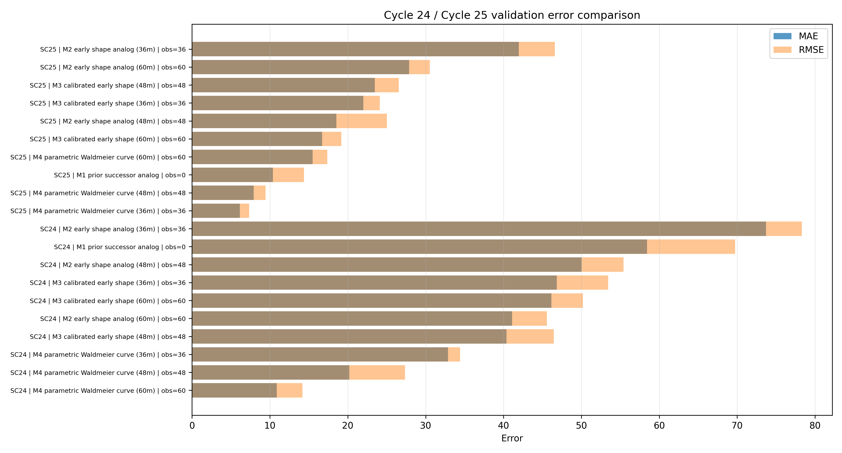
图1 Cycle 24 与 Cycle 25 不同方法 MAE/RMSE 对比

四、峰值误差诊断
峰值误差是判断太阳活动周预测是否具有业务价值的关键指标。Cycle 24 中，M3 calibrated early shape (48m) 的峰值幅度误差最小，仅约 0.72，但峰值时间偏晚 13 个月；M4 方法整体趋势最好，但峰值幅度存在 20–26 左右的误差。Cycle 25 中，M4 (60m) 在接近峰值后可将峰值幅度误差压缩到 0.39，但该窗口已经接近峰值确认；更有提前意义的是 M4 (36m)，其峰值时间仅偏早 2 个月，峰值幅度误差约 15.86。
周期 | 模型 | 观测月数 | 真实峰值 | 预测峰值 | 月份误差 | 真实峰值SSN | 预测峰值SSN | 幅度绝对误差
24 | M3 calibrated early shape (48m) | 48 | 2014-04 | 2015-05 | 13 | 115.33 | 114.61 | 0.721
24 | M3 calibrated early shape (60m) | 60 | 2014-04 | 2015-10 | 18 | 115.33 | 109.73 | 5.600
24 | M2 early shape analog (48m) | 48 | 2014-04 | 2014-10 | 6 | 115.33 | 124.16 | 8.834
24 | M2 early shape analog (60m) | 60 | 2014-04 | 2014-10 | 6 | 115.33 | 105.29 | 10.038
25 | M4 parametric Waldmeier curve (60m) | 60 | 2024-12 | 2024-12 | 0 | 150.30 | 150.69 | 0.388
25 | M1 prior successor analog | 0 | 2024-10 | 2025-05 | 7 | 159.22 | 160.13 | 0.908
25 | M3 calibrated early shape (60m) | 60 | 2024-12 | 2025-10 | 10 | 150.30 | 153.00 | 2.696
25 | M2 early shape analog (48m) | 48 | 2024-10 | 2025-10 | 12 | 159.22 | 169.11 | 9.887
表3 峰值误差较优方法对比
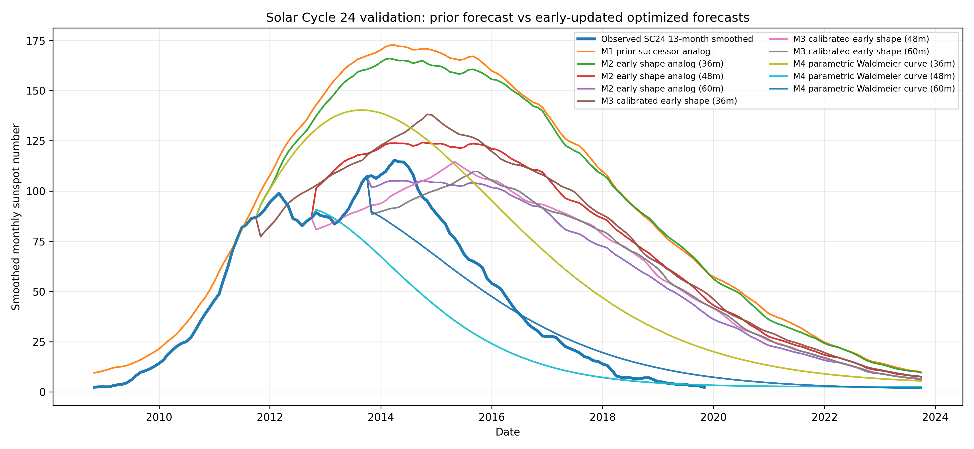
图2 Cycle 24 留出验证曲线
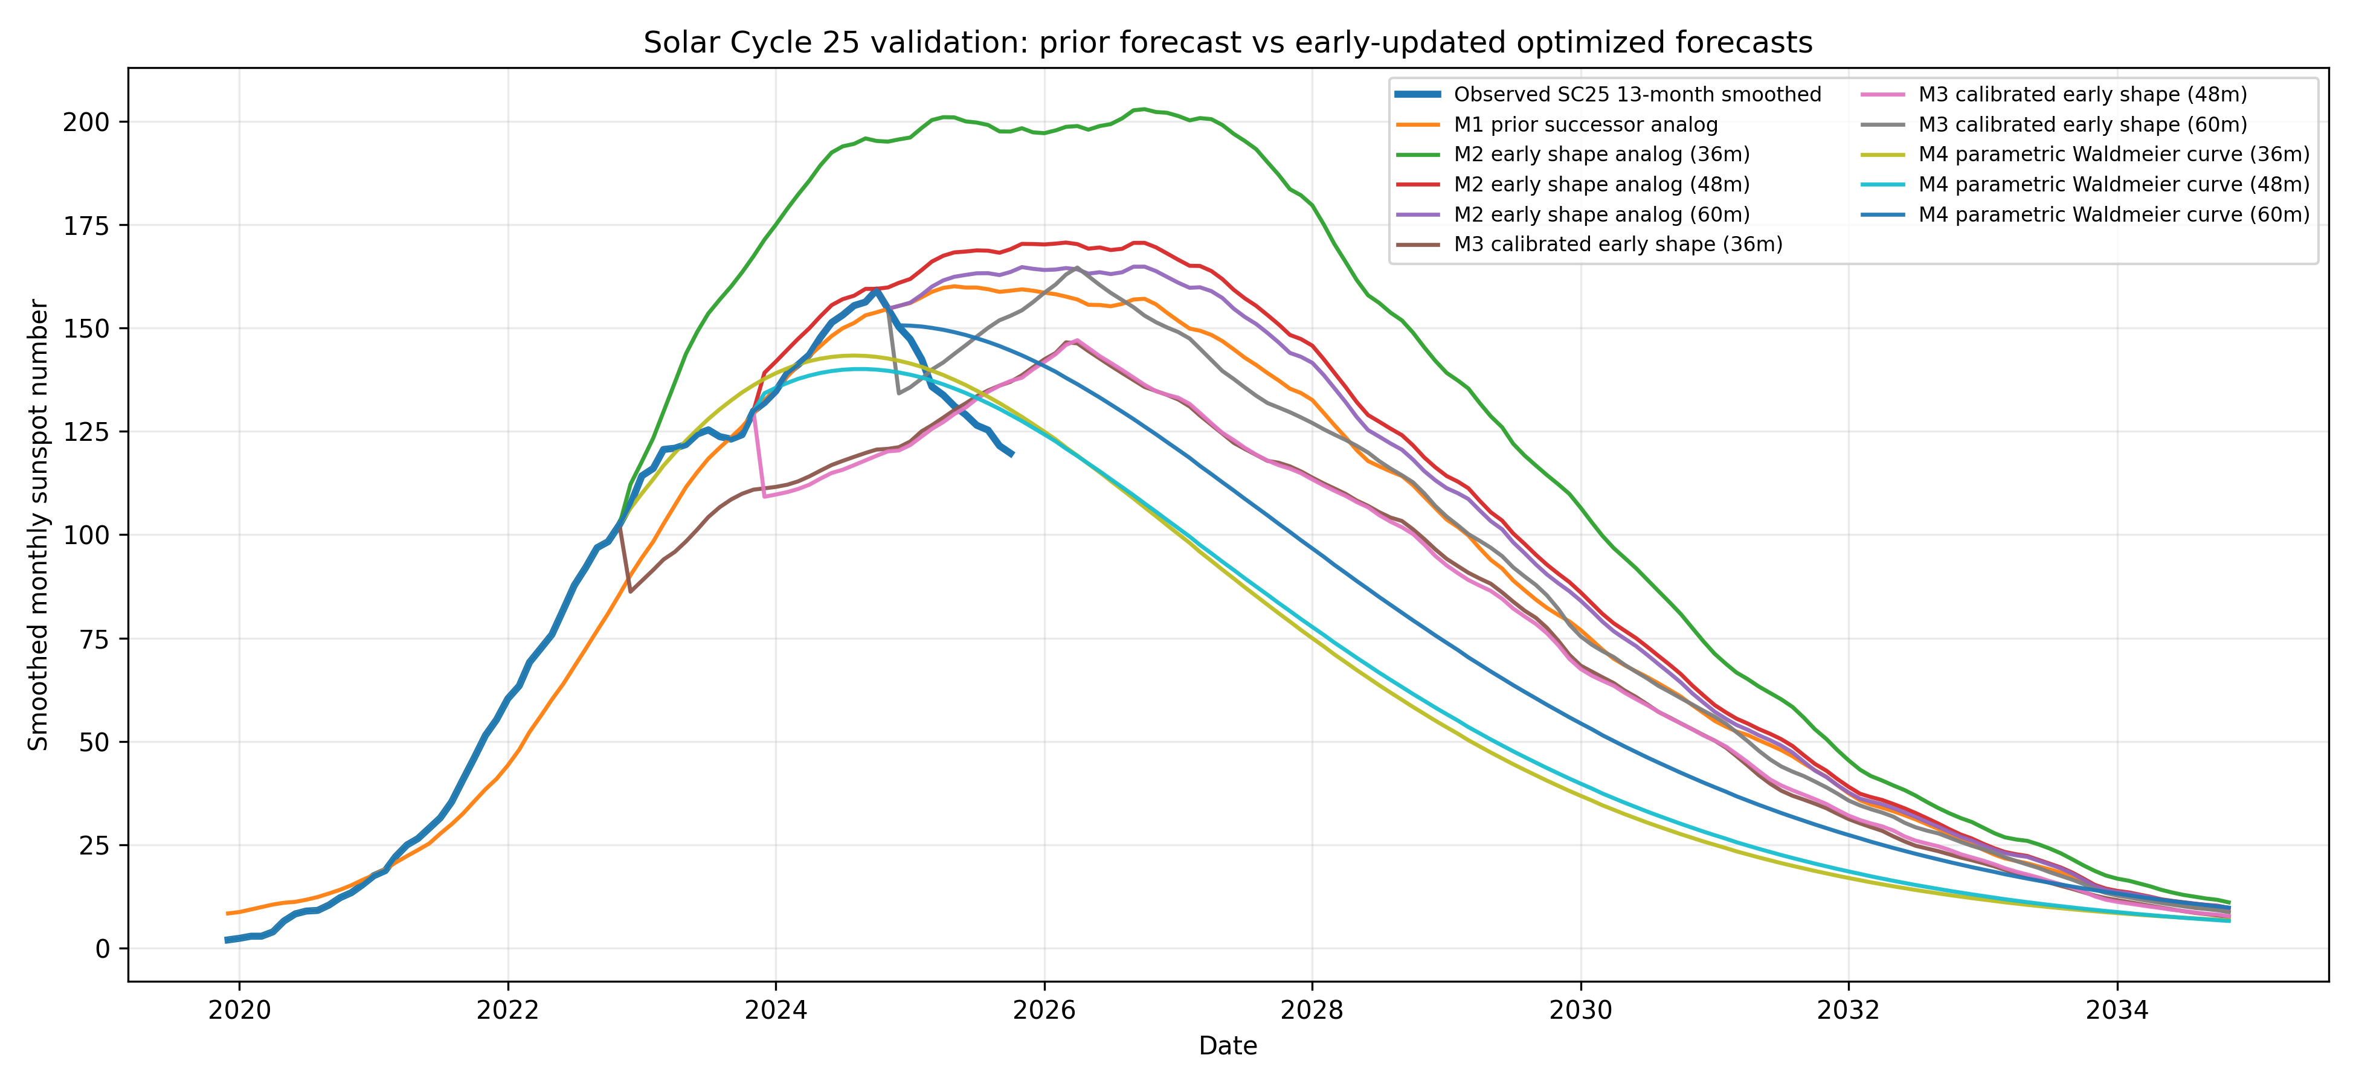
图3 Cycle 25 留出验证曲线

五、当前对 Cycle 26 的判断
基于当前 Cycle 25 已观测形态，模型估计 Cycle 25 将在 2030–2031 年附近进入极小期，Cycle 26 预计于 2031-03 左右启动，中等情景峰值时间约为 2036-08。弱情景峰值约为 119.08，中等情景约为 167.29，强情景约为 214.66。
该结果不应解读为 Cycle 26 峰值的确定性预报，而应解读为在单变量 SSN 条件下的情景化趋势范围。若后续加入极区磁场、F10.7、太阳黑子面积、aa/Ap 等前兆变量，峰值强度约束才可能进一步收窄。
情景 | 峰值时间 | 峰值SSN
medium | 2036-08 | 167.29
strong | 2036-08 | 214.66
weak | 2036-08 | 119.08
表4 Cycle 26 弱/中/强情景峰值
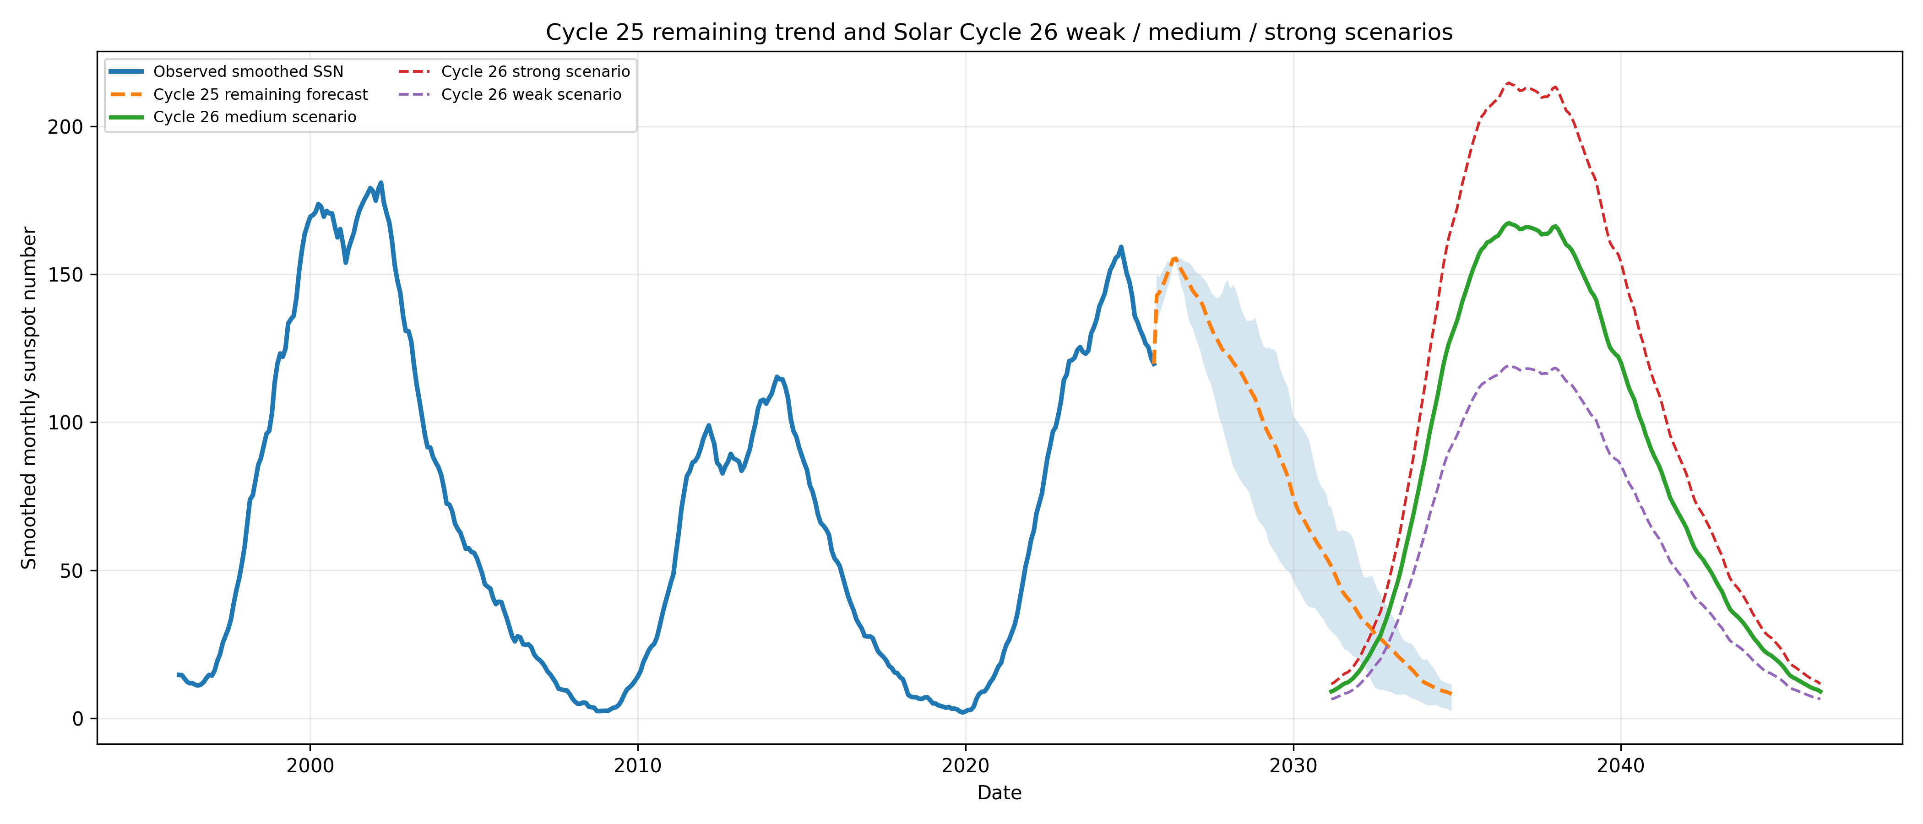
图4 Cycle 25 剩余段与 Cycle 26 三情景趋势

六、总体结论与下一步优化重点
第一，单纯使用前一活动周寻找后继相似周期的 M1 方法不稳定，不能作为主方案。
第二，M2 早期形态相似法可以利用目标周期前 36/48/60 个月信息更新预测，但在弱周期下降段容易偏高。
第三，M3 Waldmeier 校正能够改善峰值幅度估计，但对峰值时间仍可能产生偏移。
第四，M4 参数化 Waldmeier 曲线在整体趋势上最稳定，应作为当前版本的主模型。
第五，Cycle 26 应采用情景预测表达，当前推荐结论为：2031 年前后启动，2035–2037 年前后达到峰值，中等情景峰值约 167，弱/强情景约 119/215。

